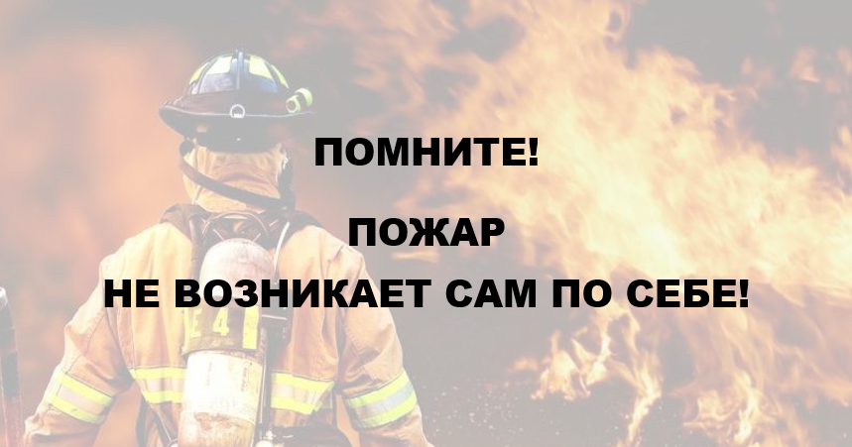

По состоянию на 20 октября 2021 года в зоне прикрытия подразделений КГКУ «Противопожарная охрана Красноярского края» произошло 357 пожаров (АППГ – 463). Количество погибших – 14 (АППГ – 7), травмированных – 9 (АППГ – 7).Основные причины пожаров, на которых погибли люди: нарушение правил устройств и эксплуатации электрооборудования – 64%, неосторожность при курении – 29%.
Пожары с массовой гибелью людей произошли:
10 января 2021 года произошел пожар в п. Нижняя Пойма Нижнеингашского района. В ходе пожара погибло 2 человека. Причина пожара – неосторожность при курении. На момент прибытия дежурной смены ПЧ – 291 было установлено: из-под кровли шел густой дым, стекла оконных проемом закопченные, снаружи открытого огня не наблюдалось, входная дверь была закрыта изнутри. При опросе граждан, проживающих по соседству, установлено, что погибшие граждане вели аморальный образ жизни, периодически употребляли спиртные напитки, не работали.
22 июня 2021 года произошел пожар в д. Московка Назаровского района. В ходе пожара погиб 1 человек и 3 пострадало. Причина пожара - замыкание электропроводки на веранде дома. На момент прибытия караула открытым пламенем горела крыша дома, стена дома и остатки веранды, примыкающей к дому. Входных дверей в дом из веранды не было. Из окон со стороны улицы и внутреннего двора дома шло открытое горение. Была угроза распространения пожара по крыше на соседнюю квартиру. На месте пожара находился трактор ЗАО «Назаровское», МТЗ – 82 с прицепной ёмкостью 3 куб. м., водитель которого с использованием резинового шланга проводил тушение квартиры через окно со стороны улицы. Площадь пожара составила около 100 кв.
В период осенне-зимнего периода причиной возгораний являются грубые нарушения правил пожарной безопасности при эксплуатации отопительных систем и установок, а в особенности печного отопления, которое зачастую эксплуатируется с трещинами в дымоходах, без разделок до сгораемых конструкций стен, перегородок и перекрытий, а также без предтопочных листов. Оставленные над печами для просушки домашние вещи и другие сгораемые материалы также приводят к огненным трагедиям. Немало пожаров происходит из-за нарушения правил пожарной безопасности при эксплуатации электроприборов, неисправного электрооборудования, самодельных электроустановок и перегрузки электросети. Самый распространенный электрический виновник – электрообогреватель: выгорит всего несколько метров в помещении, а последствия самые страшные – гибель людей.
Крайне рискованно оставлять без присмотра топящиеся печи, а также поручать надзор за ними малолетним детям; располагать топливо, другие горючие вещества и материалы на предтопочном листе; топить углем, коксом и газом печи, не предназначенные для этих видов топлива.
Следует не забывать также и некоторые правила эксплуатации бытовых электрических приборов и установок.
Опасно эксплуатировать провода и кабели с поврежденной или потерявшей защитные свойства изоляцией; пользоваться поврежденными розетками, другими электроустановочными изделиями; обертывать электролампы и светильники бумагой, тканью и другими горючими материалами; пользоваться электронагревательными приборами без подставок из негорючих материалов; применять нестандартные электронагревательные приборы, использовать некалиброванные плавкие вставки или другие самодельные аппараты защиты от перегрузки и короткого замыкания; оставлять без присмотра включенные в сеть электрические бытовые приборы.

В случае возникновения возгорания незамедлительно звоните по телефону 101 или 112.

